Minor2 및 1.1.1e 실험 결과
이름 |  | 학번
깃허브 링크
학습 STL과 validation 데이터에 대한 최종 모델의 makespan, 계산시간, Validator 결과와 로봇 활용률을 정리하였다.
두 실험 모두 2,560-step 정책을 사용한다. 1.1.1.e는 40-update 최종 모델이며, 충돌 작업 재검토 방식으로 수정하기 전 결과이다.
구분 | Minor2 | 1.1.1.e
학습 STL 수 | 6 | 6
Validation 수 | 6 | 8
평가 정책 | 최종 2,560 step | 최종 2,560 step
학습 STL makespan 합계 | 05:13:36:15 | 03:03:56:41
공통 validation 6개 합계 | 00:00:34:49 | 00:00:32:56
Validator | 12 / 12 PASS | 14 / 14 PASS
시간 표기 DD:HH:MM:SS는 초 단위 반올림이다. 정확한 값은 all_results.csv에 수록하였다. 활용률은 (이동시간 + 적층시간) / makespan이며 동시 적층률과 다르다.
계산시간은 저장된 실행 기록의 측정값으로 캐시와 측정 범위가 다를 수 있다. e의 추가 validation 2개는 공통 비교 합계에서 제외하였다.

코멘트

minor2 학습 STL 적용 결과
모델명 | Makespan  DD:HH:MM:SS | 계산시간  DD:HH:MM:SS | Validator
01 Honeycomb | 00:00:40:50 | 00:00:00:06 | PASS
02 Spiral | 00:01:24:34 | 00:00:00:11 | PASS
03 Triangular truss | 00:01:06:17 | 00:00:00:07 | PASS
04 Motor inner | 00:19:16:04 | 00:00:01:25 | PASS
05 Twisted shell | 04:12:27:22 | 00:00:07:14 | PASS
06 Angle frame | 00:02:41:07 | 00:00:00:16 | PASS

로봇별 활용률
모델 | Robot 1 | Robot 2 | Robot 3 | 레이어 수
01 | 21.87% | 49.97% | 28.17% | 6
02 | 19.01% | 52.33% | 28.66% | 8
03 | 21.48% | 50.64% | 27.88% | 6
04 | 15.26% | 48.81% | 35.93% | 50
05 | 23.09% | 42.58% | 34.33% | 350
06 | 45.11% | 25.61% | 29.28% | 51

코멘트

minor2 학습 STL 간트차트
01 Makespan 00:00:40:50 Validator PASS
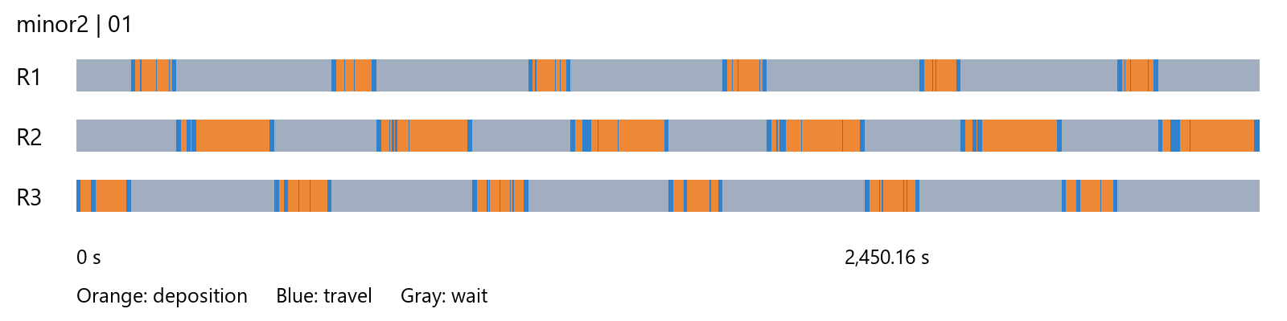
02 Makespan 00:01:24:34 Validator PASS
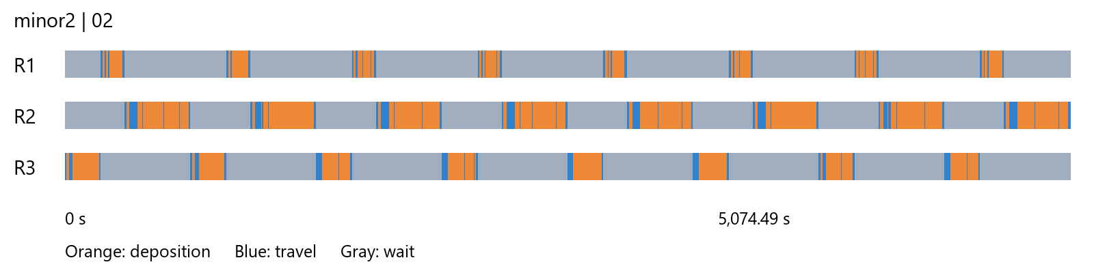
03 Makespan 00:01:06:17 Validator PASS
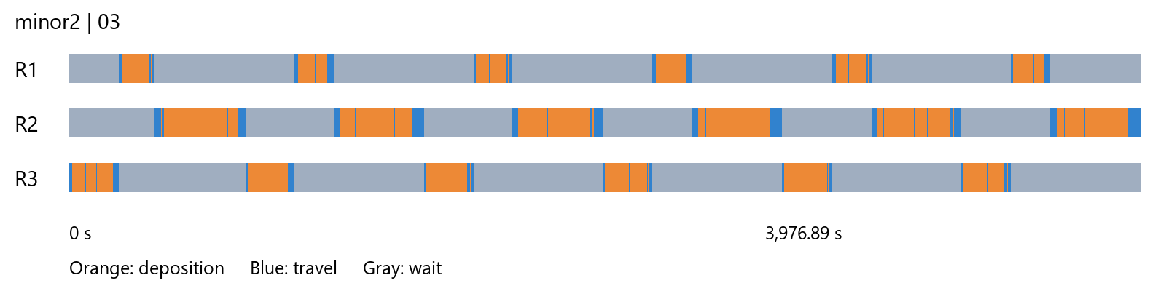

minor2 학습 STL 간트차트
04 Makespan 00:19:16:04 Validator PASS
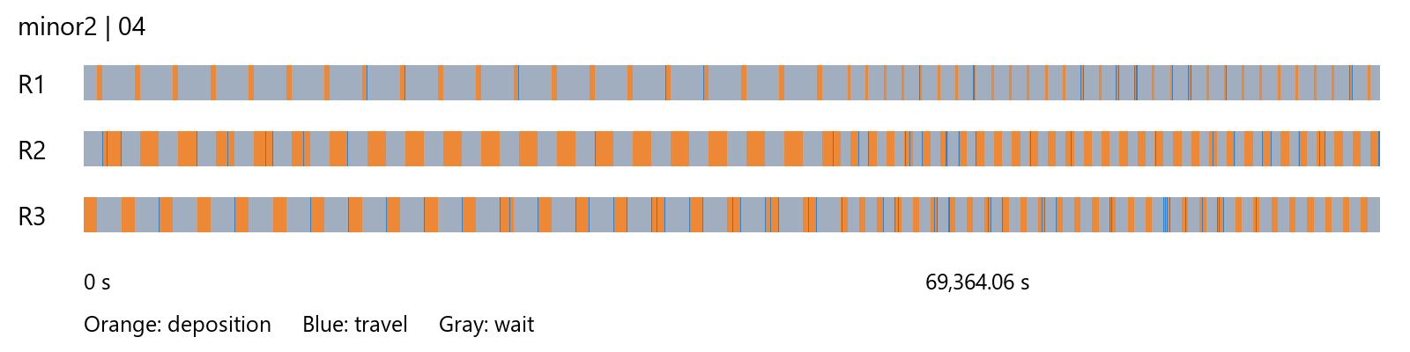
05 Makespan 04:12:27:22 Validator PASS
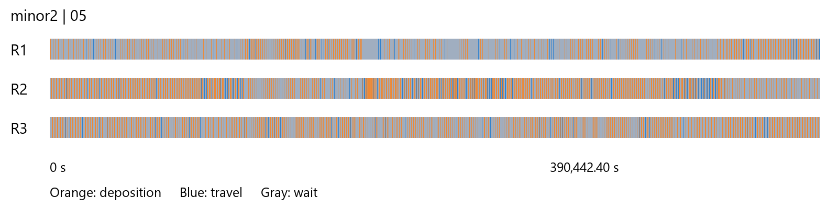
06 Makespan 00:02:41:07 Validator PASS
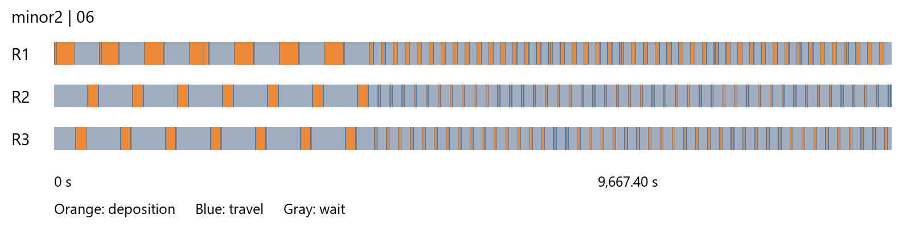

minor2 Validation 적용 결과
모델명 | Makespan  DD:HH:MM:SS | 계산시간  DD:HH:MM:SS | Validator
00_sample | 00:00:01:23 | 00:00:00:00 | PASS
01_rectangle | 00:00:09:39 | 00:00:00:01 | PASS
02_triangle | 00:00:03:38 | 00:00:00:00 | PASS
03_l_shape | 00:00:09:27 | 00:00:00:01 | PASS
04_cross | 00:00:04:53 | 00:00:00:00 | PASS
05_ring | 00:00:05:49 | 00:00:00:01 | PASS

로봇별 활용률
모델 | Robot 1 | Robot 2 | Robot 3 | 레이어 수
00_sample | 37.64% | 24.84% | 37.52% | 1
01_rectangle | 44.67% | 27.78% | 27.55% | 2
02_triangle | 27.98% | 25.91% | 46.11% | 1
03_l_shape | 27.01% | 45.96% | 27.03% | 2
04_cross | 27.46% | 26.00% | 46.54% | 1
05_ring | 27.14% | 47.08% | 25.77% | 1

코멘트

minor2 Validation 간트차트
00_sample Makespan 00:00:01:23 Validator PASS
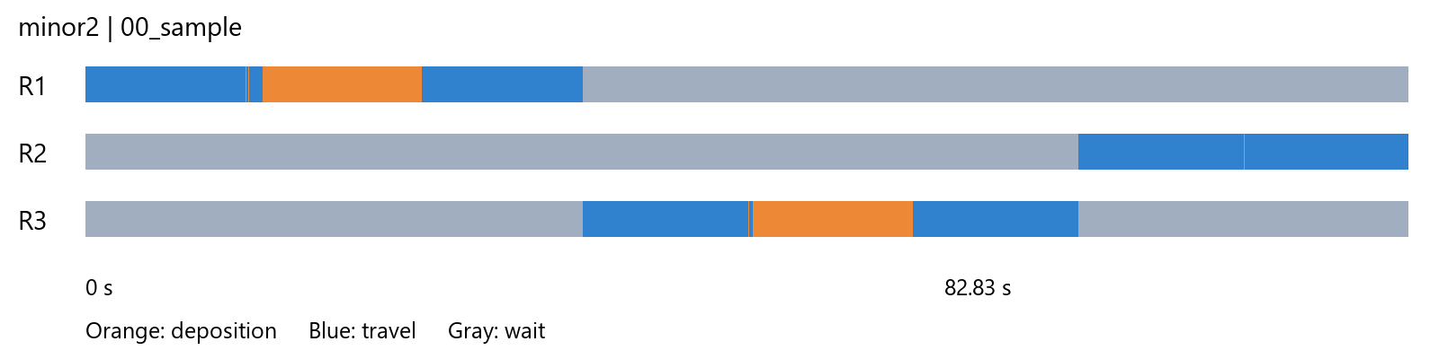
01_rectangle Makespan 00:00:09:39 Validator PASS
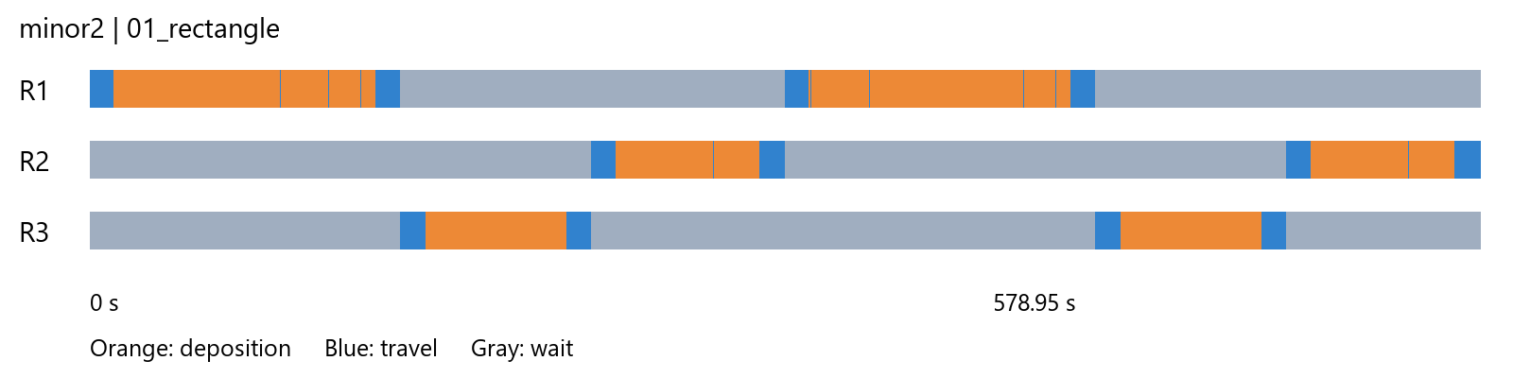
02_triangle Makespan 00:00:03:38 Validator PASS
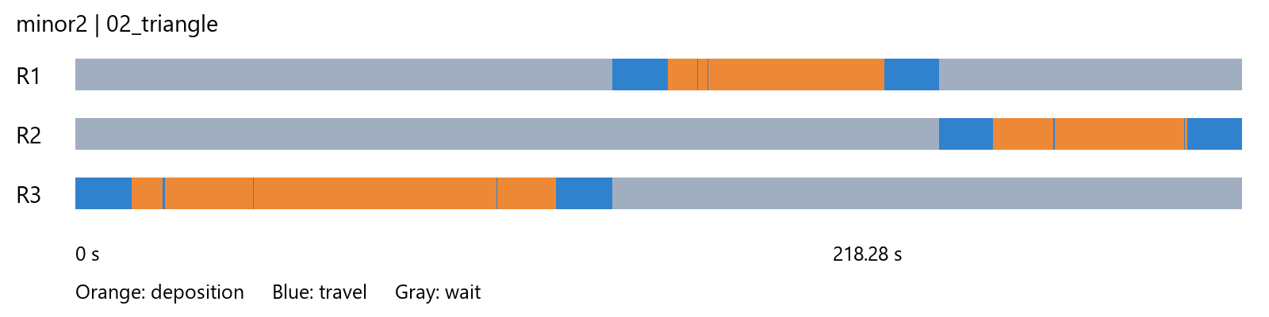

minor2 Validation 간트차트
03_l_shape Makespan 00:00:09:27 Validator PASS
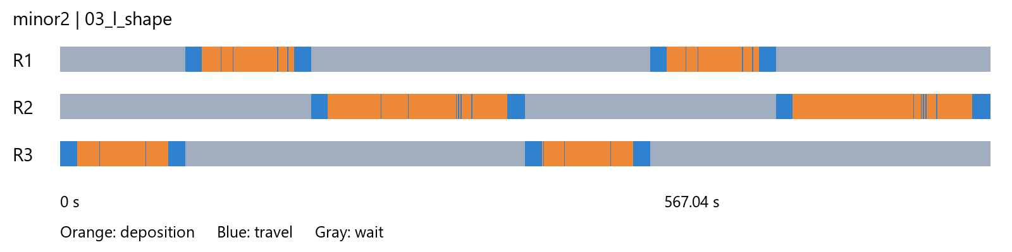
04_cross Makespan 00:00:04:53 Validator PASS
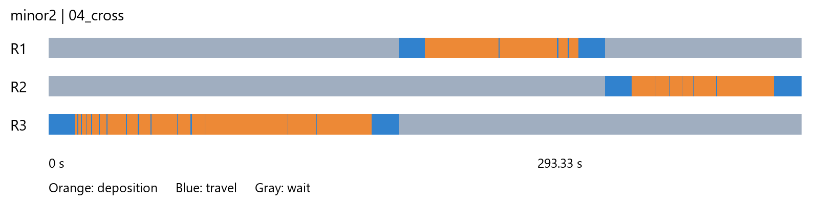
05_ring Makespan 00:00:05:49 Validator PASS
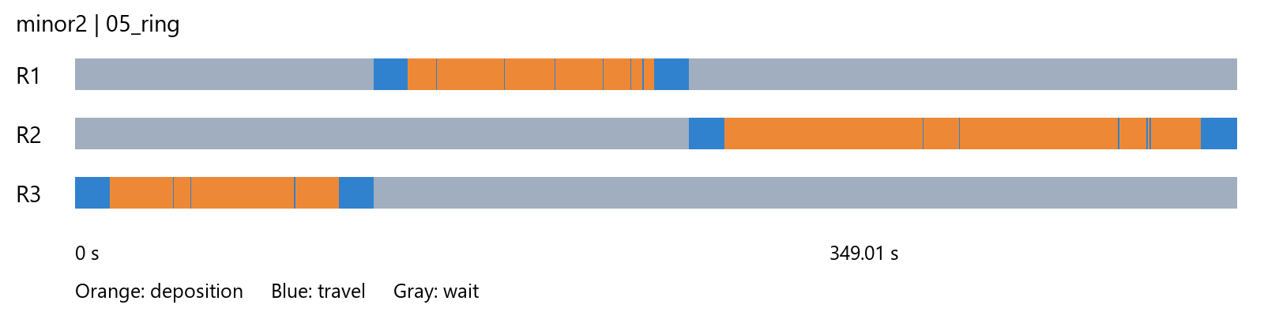

minor2 학습 설정
설정 | 값
PPO rollout | 64
batch_size | 32
learning_rate | 0.0003
gamma | 0.99
gae_lambda | 0.95
seed | 42
device | cuda
geometry | CPU
학습 업데이트 | 40
학습 step | 2560
action | MultiDiscrete [8, 3, 4, 2, 2, 3, 6]
위치 조정 네트워크 | 없음
보상 | IoU > 0.9: 10 × 평균 적층 활용률 × 기준시간 / 레이어 시간
기타 보상 | IoU ≤ 0.9: terminal PASS +1, FAIL/ERROR −1, 그 외 0; invalid −2

이 알고리즘을 적용한 이유

특징과 장단점

1.1.1e 학습 STL 적용 결과
모델명 | Makespan  DD:HH:MM:SS | 계산시간  DD:HH:MM:SS | Validator
01 Honeycomb | 00:00:44:08 | 00:00:00:11 | PASS
02 Spiral | 00:01:39:53 | 00:00:00:34 | PASS
03 Triangular truss | 00:01:09:49 | 00:00:00:14 | PASS
04 Motor inner | 00:19:09:16 | 00:00:02:03 | PASS
05 Twisted shell | 02:02:46:54 | 00:00:05:11 | PASS
06 Angle frame | 00:02:26:40 | 00:00:00:11 | PASS

로봇별 활용률
모델 | Robot 1 | Robot 2 | Robot 3 | 레이어 수
01 | 7.92% | 92.08% | 0.00% | 6
02 | 14.36% | 87.67% | 0.29% | 8
03 | 15.81% | 85.84% | 0.83% | 6
04 | 38.74% | 69.21% | 4.10% | 50
05 | 73.21% | 92.10% | 46.39% | 350
06 | 0.00% | 100.00% | 0.00% | 51

코멘트

1.1.1e 학습 STL 간트차트
01 Makespan 00:00:44:08 Validator PASS
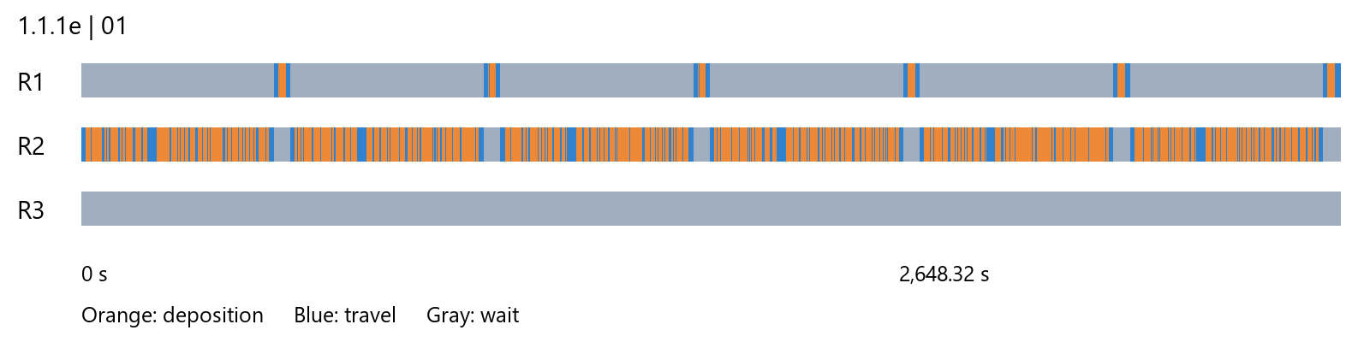
02 Makespan 00:01:39:53 Validator PASS
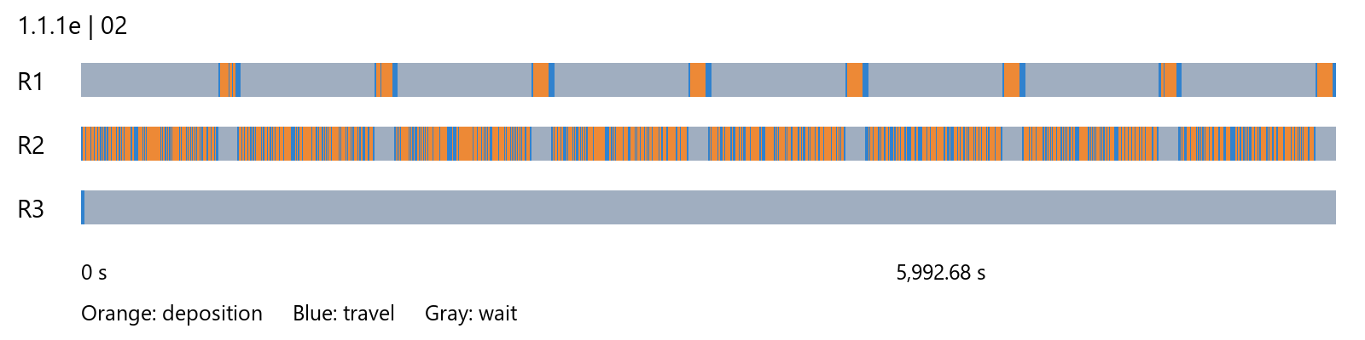
03 Makespan 00:01:09:49 Validator PASS
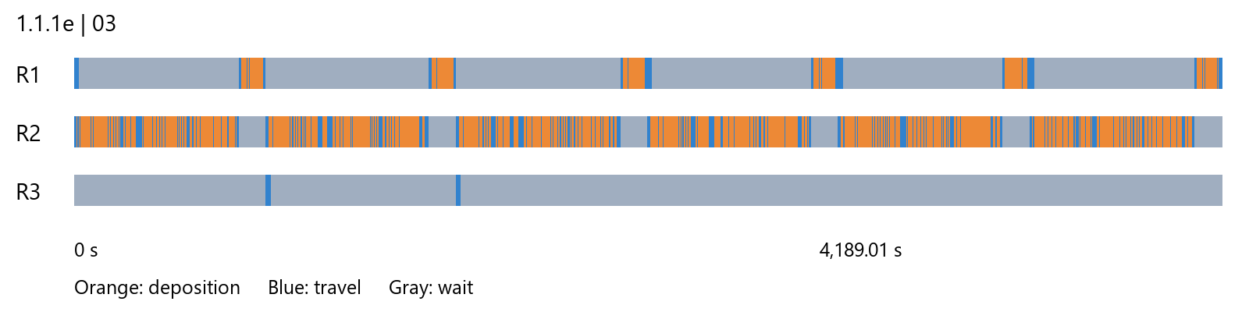

1.1.1e 학습 STL 간트차트
04 Makespan 00:19:09:16 Validator PASS
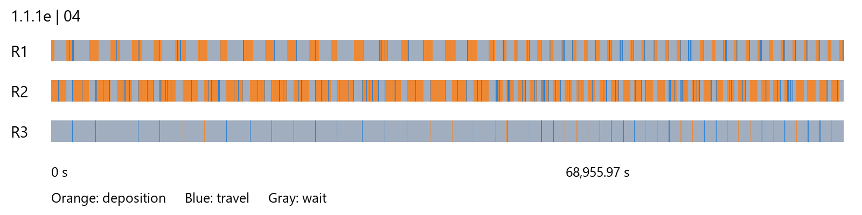
05 Makespan 02:02:46:54 Validator PASS
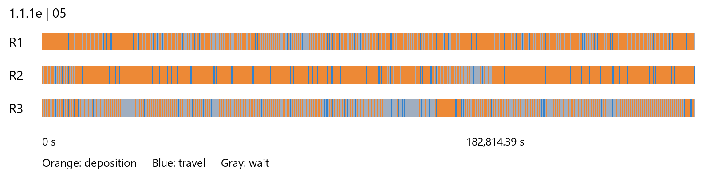
06 Makespan 00:02:26:40 Validator PASS
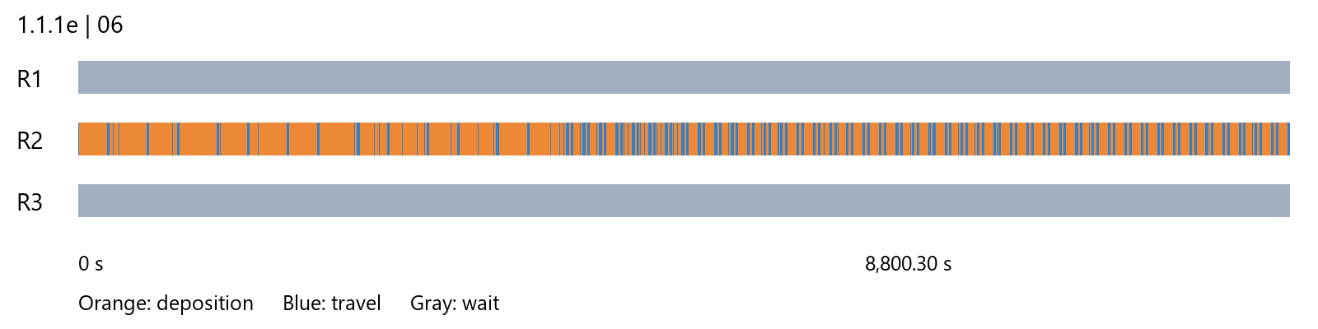

1.1.1e Validation 적용 결과
모델명 | Makespan  DD:HH:MM:SS | 계산시간  DD:HH:MM:SS | Validator
00_sample | 00:00:01:02 | 00:00:00:00 | PASS
01_rectangle | 00:00:09:13 | 00:00:00:01 | PASS
02_triangle | 00:00:03:21 | 00:00:00:00 | PASS
03_l_shape | 00:00:08:54 | 00:00:00:01 | PASS
04_cross | 00:00:04:29 | 00:00:00:00 | PASS
05_ring | 00:00:05:57 | 00:00:00:01 | PASS
06_priority_plate | 00:03:02:11 | 00:00:00:08 | PASS
07_priority_ring | 00:01:40:19 | 00:00:00:03 | PASS

로봇별 활용률
모델 | Robot 1 | Robot 2 | Robot 3 | 레이어 수
00_sample | 0.00% | 100.00% | 0.00% | 1
01_rectangle | 0.00% | 100.00% | 0.00% | 2
02_triangle | 0.00% | 100.00% | 0.00% | 1
03_l_shape | 0.00% | 100.00% | 0.00% | 2
04_cross | 0.00% | 100.00% | 0.00% | 1
05_ring | 0.00% | 100.00% | 0.00% | 1
06_priority_plate | 52.04% | 86.99% | 13.36% | 2
07_priority_ring | 100.00% | 76.52% | 53.41% | 2

코멘트

1.1.1e Validation 간트차트
00_sample Makespan 00:00:01:02 Validator PASS
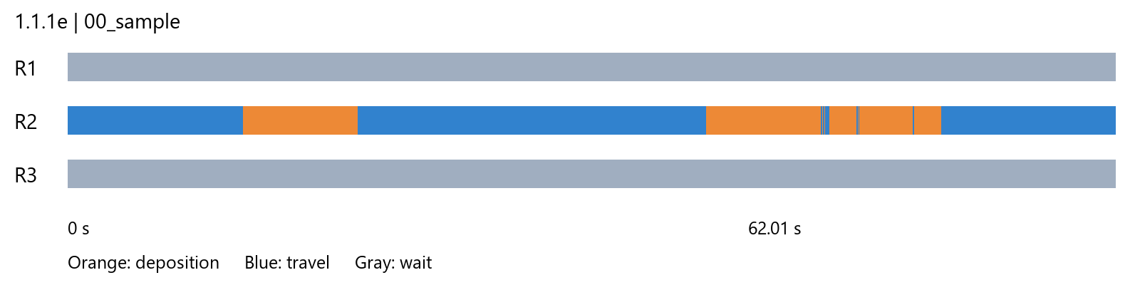
01_rectangle Makespan 00:00:09:13 Validator PASS
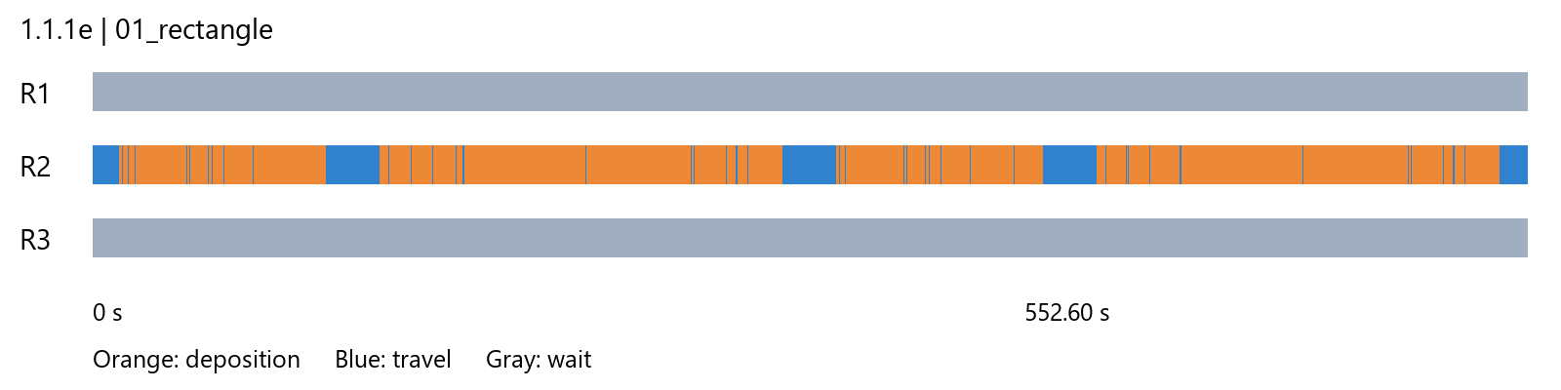
02_triangle Makespan 00:00:03:21 Validator PASS
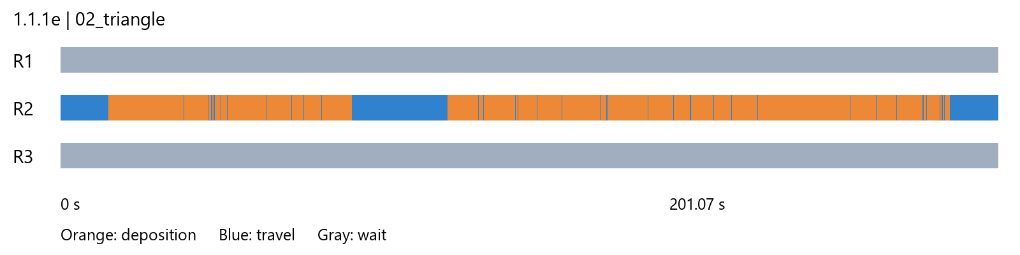

1.1.1e Validation 간트차트
03_l_shape Makespan 00:00:08:54 Validator PASS
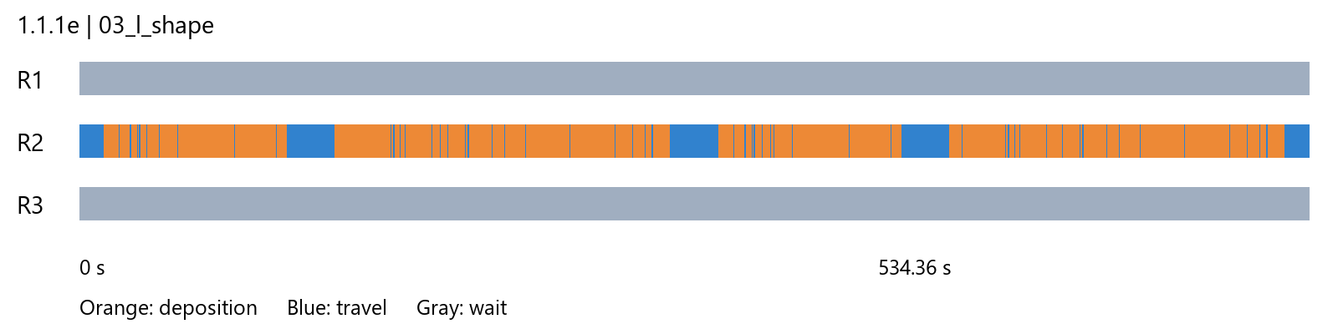
04_cross Makespan 00:00:04:29 Validator PASS
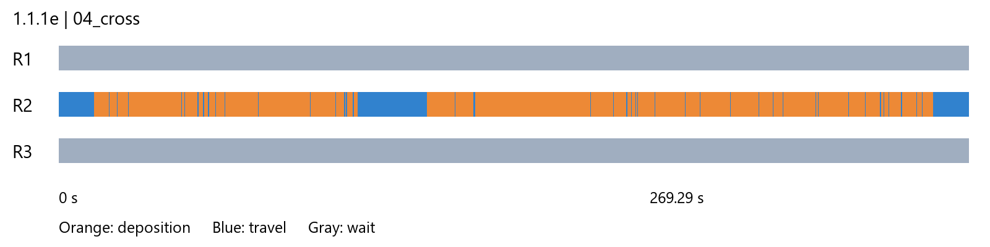
05_ring Makespan 00:00:05:57 Validator PASS
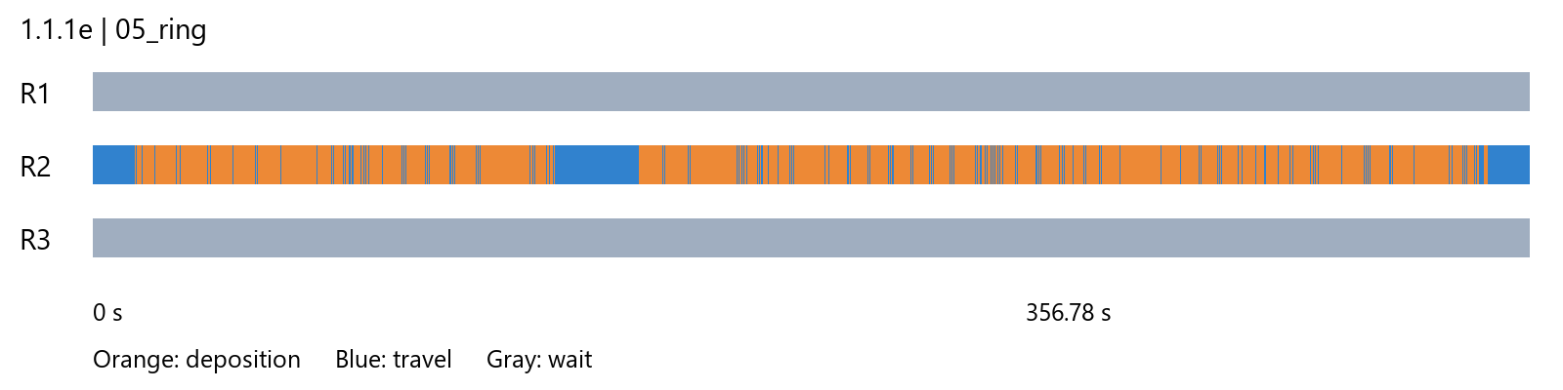

1.1.1e Validation 간트차트
06_priority_plate Makespan 00:03:02:11 Validator PASS
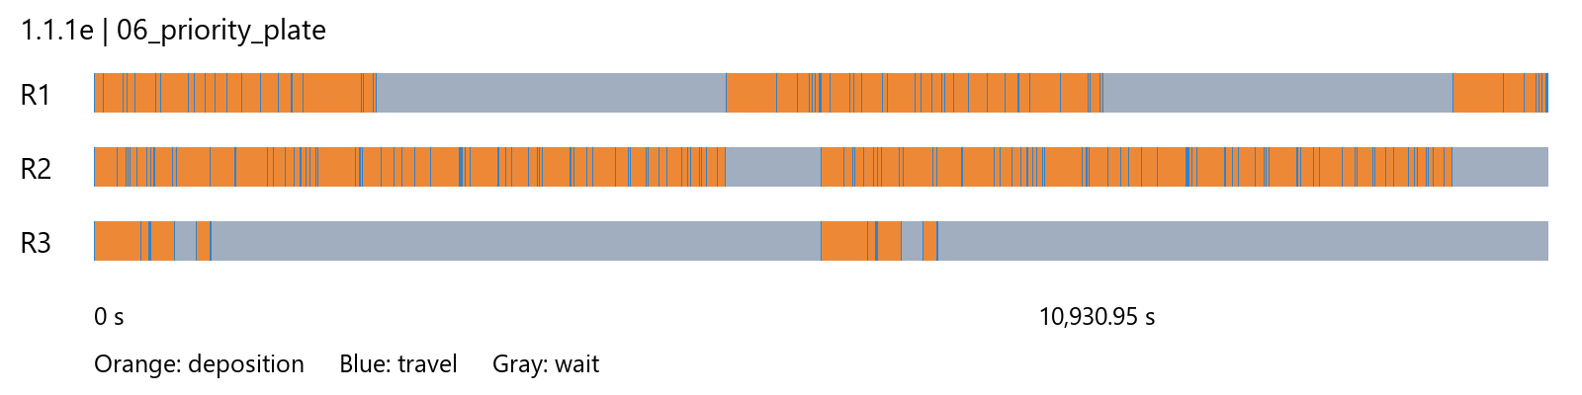
07_priority_ring Makespan 00:01:40:19 Validator PASS
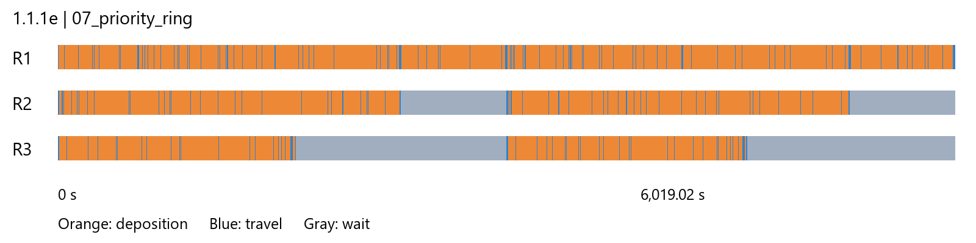

1.1.1e 학습 설정
설정 | 값
PPO rollout | 64
batch_size | 32
epochs | 10
learning_rate | 0.0003
gamma | 1.0
gae_lambda | 0.95
seed | 42
device | cuda
geometry | CPU
학습 업데이트 | 40
학습 step | 2560
action | MultiDiscrete [8,33,33,2,33,33,2,33,33,2,6]
위치 조정 | 동일 가중치 사영 점의 비중을 맞추는 XY 이동
보상 | −레이어 makespan
early stopping | 없음
최종 / 최우수 정책 | 2,560 / 2,048 step; 보고서는 최종 정책 사용

이 알고리즘을 적용한 이유

특징과 장단점

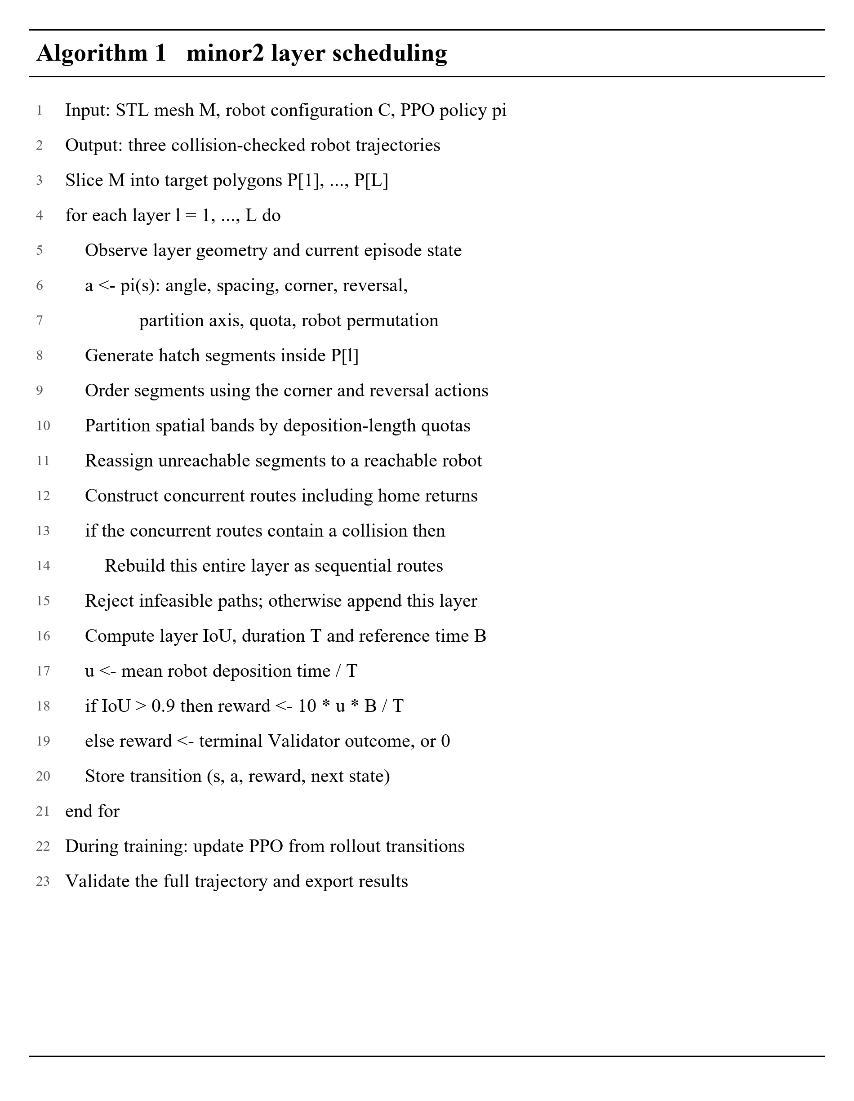
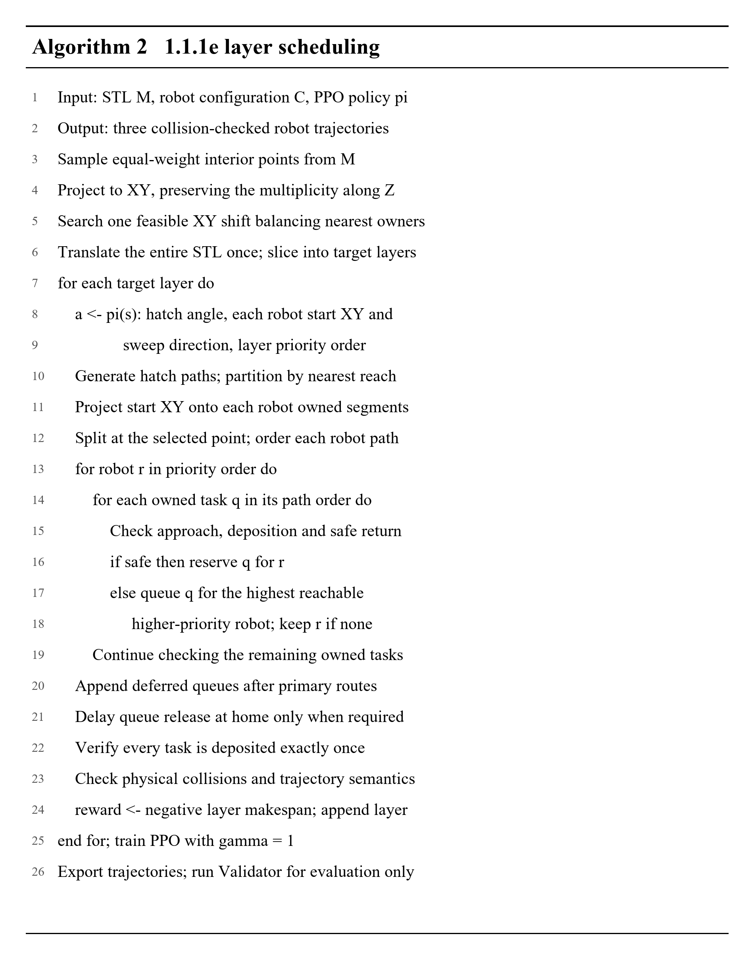

1.1.1.e retry1 최종 학습 결과
40 updates, 2,560 step 학습의 최종 체크포인트를 학습 STL 6개와 validation 8개에 적용한 결과이다. 학습 시간은 00:01:49:55이며 전처리, 학습, validation 및 최종 평가를 포함한다.

학습 STL 모델별 적용 결과
모델명 | Makespan  (DD:HH:MM:SS) | 계산 시간  (DD:HH:MM:SS) | Validator 적용 결과
01 (Honeycomb) | 00:00:44:08 | 00:00:00:10 | PASS
02 (Spiral) | 00:01:39:54 | 00:00:00:43 | PASS
03 (Triangular truss) | 00:01:09:48 | 00:00:00:17 | PASS
04 (Motor inner) | 00:17:52:37 | 00:00:04:05 | PASS
05 (Twisted shell) | 01:14:20:19 | 00:00:04:56 | PASS
06 (Angle frame) | 00:02:26:40 | 00:00:00:10 | PASS
계산 시간은 최종 모델로 해당 STL의 trajectory를 생성한 경과시간이며, 별도 WAAM Validator 실행 시간은 포함하지 않는다. 학습 전체 시간과 다른 수치이며, 정확한 초 단위 값은 results.csv에 기록하였다.

Validator 결과
학습 STL 6개와 validation 8개 모두 PASS, 충돌 이벤트 0건. 아래 간트 이미지는 각 PASS 판정에 사용된 trajectory.csv를 WAAM Validator 대시보드의 간트 함수로 표시한 뒤 브라우저에서 캡처했다.

코멘트

1.1.1.e retry1 WAAM Validator 간트차트
01 (Honeycomb) | 00:00:44:08 | Validator PASS
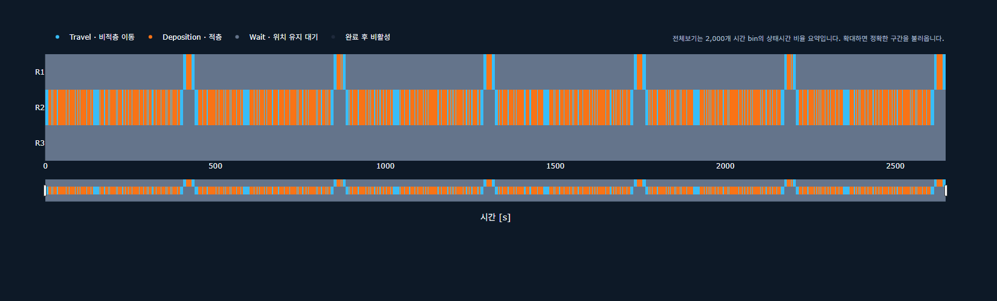
02 (Spiral) | 00:01:39:54 | Validator PASS
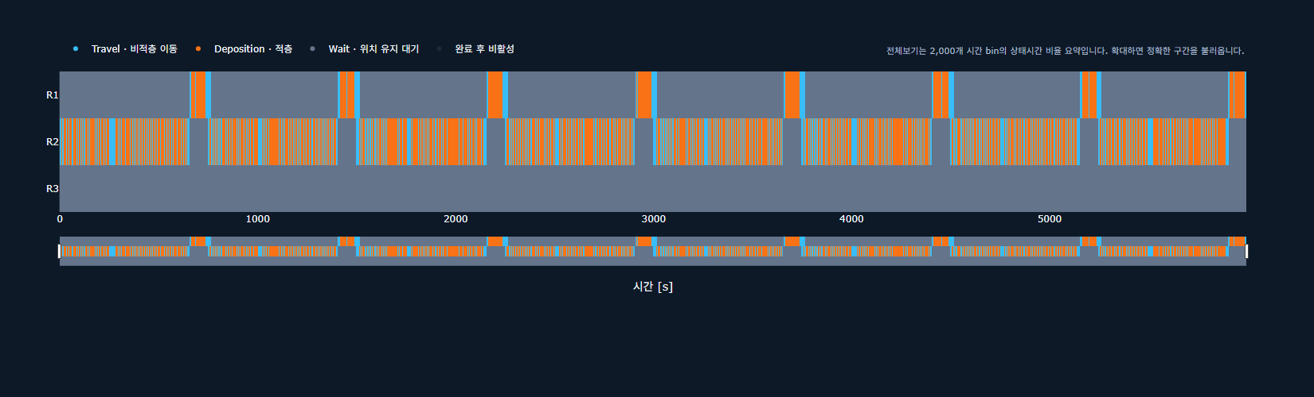
03 (Triangular truss) | 00:01:09:48 | Validator PASS
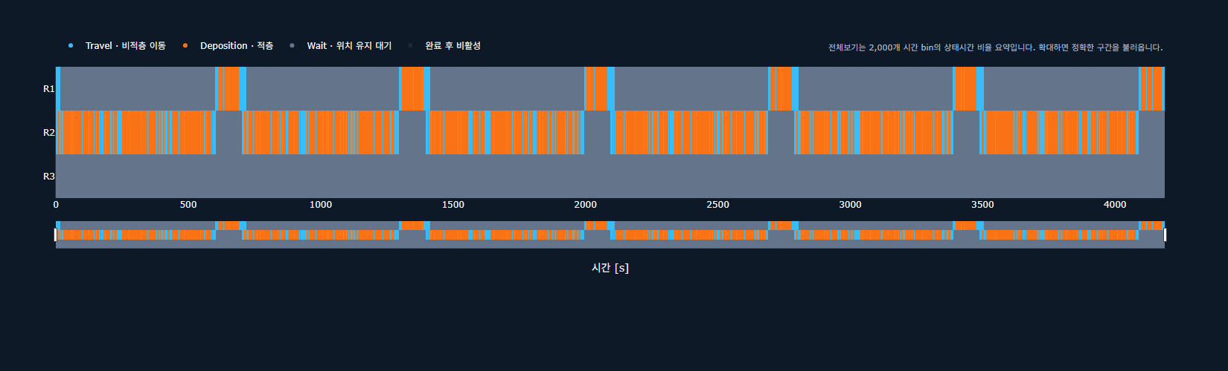

1.1.1.e retry1 WAAM Validator 간트차트
04 (Motor inner) | 00:17:52:37 | Validator PASS
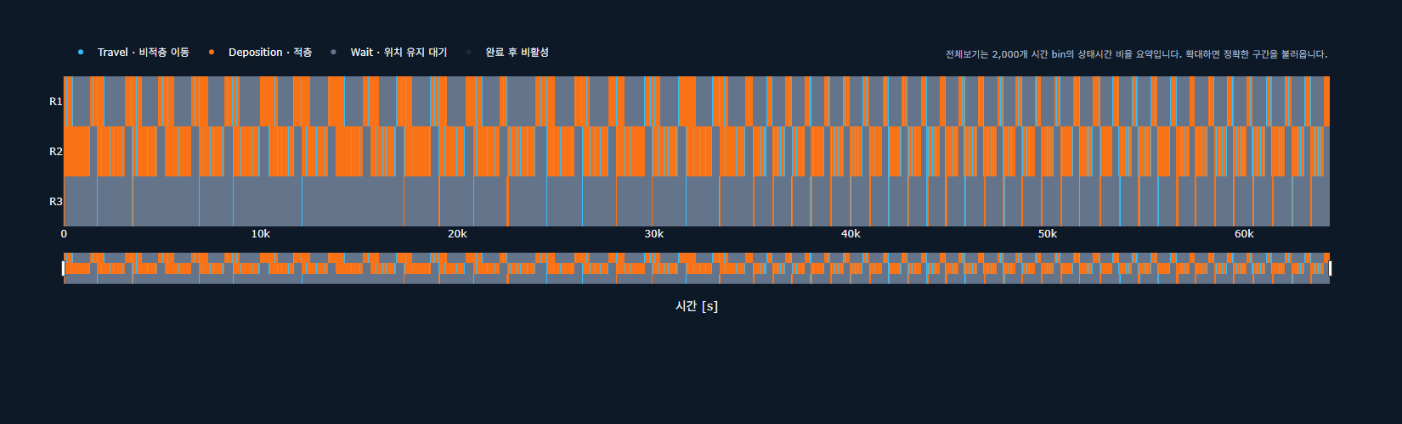
05 (Twisted shell) | 01:14:20:19 | Validator PASS
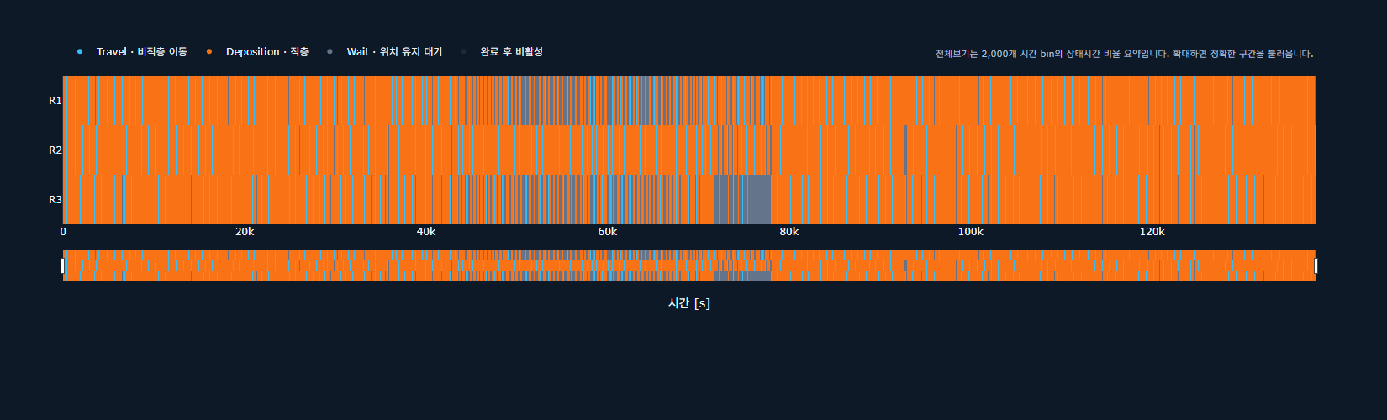
06 (Angle frame) | 00:02:26:40 | Validator PASS
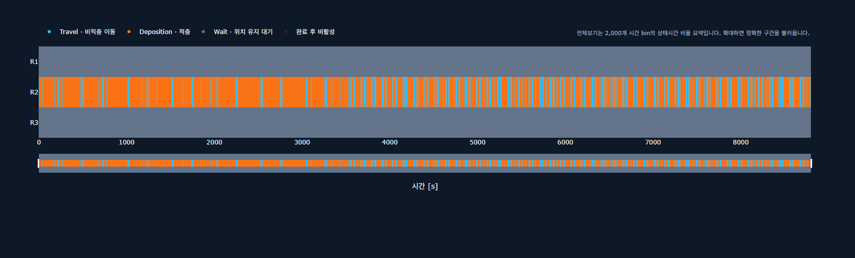

1.1.1.e retry1 validation 결과
모델명 | Makespan  (DD:HH:MM:SS) | 계산 시간  (DD:HH:MM:SS) | Validator 적용 결과
00_sample | 00:00:01:02 | 00:00:00:00 | PASS
01_rectangle | 00:00:09:13 | 00:00:00:01 | PASS
02_triangle | 00:00:03:21 | 00:00:00:00 | PASS
03_l_shape | 00:00:08:54 | 00:00:00:01 | PASS
04_cross | 00:00:04:29 | 00:00:00:00 | PASS
05_ring | 00:00:05:57 | 00:00:00:01 | PASS
06_priority_plate | 00:02:34:54 | 00:00:00:27 | PASS
07_priority_ring | 00:01:23:34 | 00:00:00:05 | PASS
각 validation의 Validator 간트 이미지와 HTML은 report_final/1.1.1e-retry1/validation_data에 보관했다.

코멘트

